ELŐTERJESZTÉS

Tiszavasvári Város Önkormányzata Képviselő-testületének
2016. december 22-én tartandó ülésére

Az előterjesztés tárgya: A NYÍRVIDÉK Képző Központ Nonprofit Kft. ügyvezetőjének jutalmazásáról

A napirend előterjesztője: dr. Fülöp Erik polgármester

Az előterjesztést készítette: Petruskáné dr. Legeza Tímea osztályvezető

Az előterjesztés ügyiratszáma: 12292 /2016.

Az előterjesztést véleményező bizottságok a hatáskör megjelölésével:

Bizottság | Hatáskör
Pénzügyi és Ügyrendi Bizottság | SZMSZ. 4. melléklet 1.22. pontja

Az ülésre meghívni javasolt szervek, személyek:

Egyéb megjegyzés:
Nincs

Tiszavasvári, 2016. december 14.

Petruskáné dr. Legeza Tímea
témafelelős

Tiszavasvári Város Polgármesterétől
4440 Tiszavasvári, Városháza tér 4. sz.
Tel.: 42/520–500 Fax.: 42/275–000 e–mail: tvonkph@tiszavasvari.hu
Témafelelős: Petruskáné dr. Legeza Tímea

E L Ő T E R J E S Z T É S
- a Képviselő-testülethez-

A NYÍRVIDÉK Képző Központ Nonprofit Kft. ügyvezetőjének jutalmazásáról

Tisztelt Képviselő-testület!

A NYÍRVIDÉK Képző Központ Nonprofit Kft. taggyűlés tartása nélküli határozathozatal tárgyában kereste meg Önkormányzatunkat. A taggyűlési határozat témája az ügyvezető jutalmazása.

A Társasági szerződés 11.3.) pontja szerint: „ A tagok taggyűlés tartása nélkül írásban is hozhatnak határozatokat. Az írásbeli döntésre bocsájtott határozat tervezetét írásban ( postai úton, vagy telefaxon, vagy e- mailben ) és a döntésre legalább nyolc napot biztosítva kell a tagokkal közölni, akik szavazatukat írásban ( postai úton, vagy telefaxon, vagy e- mailben ) adják le. A tagok egyszerű szótöbbséges és egyhangú határozatokat is hozhatnak írásbeli döntéshozataluk útján. A határozatot az utolsó szavazat beérkezését követő napon kell meghozottnak tekinteni. A szavazás eredményéről az utolsó szavazat beérkezését követő nyolc napon belül kell a tagokat írásban tájékoztatni.”

Az előterjesztés melléklete az ügyvezető asszony által küldött meghívó taggyűlés tartása nélküli határozat hozatalhoz.
A taggyűlés korábban a munkáltatói jogok gyakorlását Dr. Kovács Ferenc Nyíregyháza Megyei Jogú Város polgármesterének hatáskörébe utalta, de a társasági szerződésen még nem került átvezetésre.
Mindezekre tekintettel szükséges a tagok szavazatának bekérése.

Fentiekben foglaltakra figyelemmel kérem a Képviselő-testületet a Kft. ügyvezetőjének jutalmazása tekintetében a határozat-tervezetben foglaltak szerint dönteni..

Tiszavasvári, 2016. december 14.

dr. Fülöp Erik
polgármester

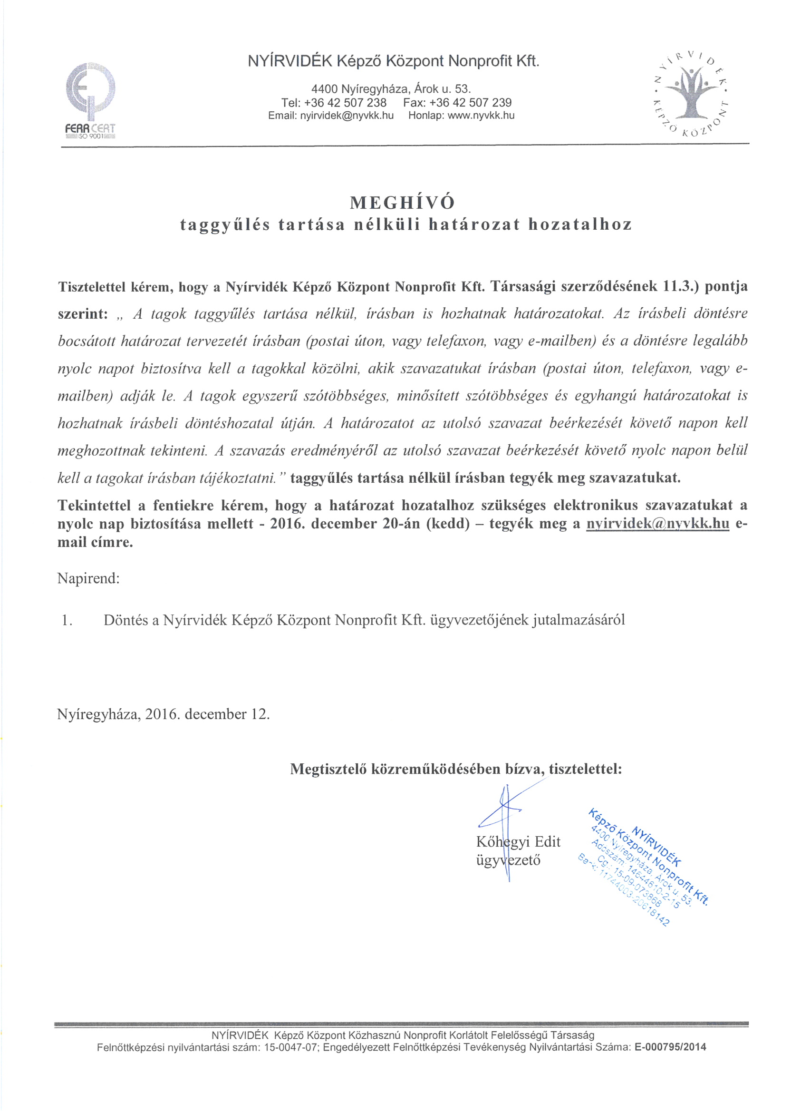

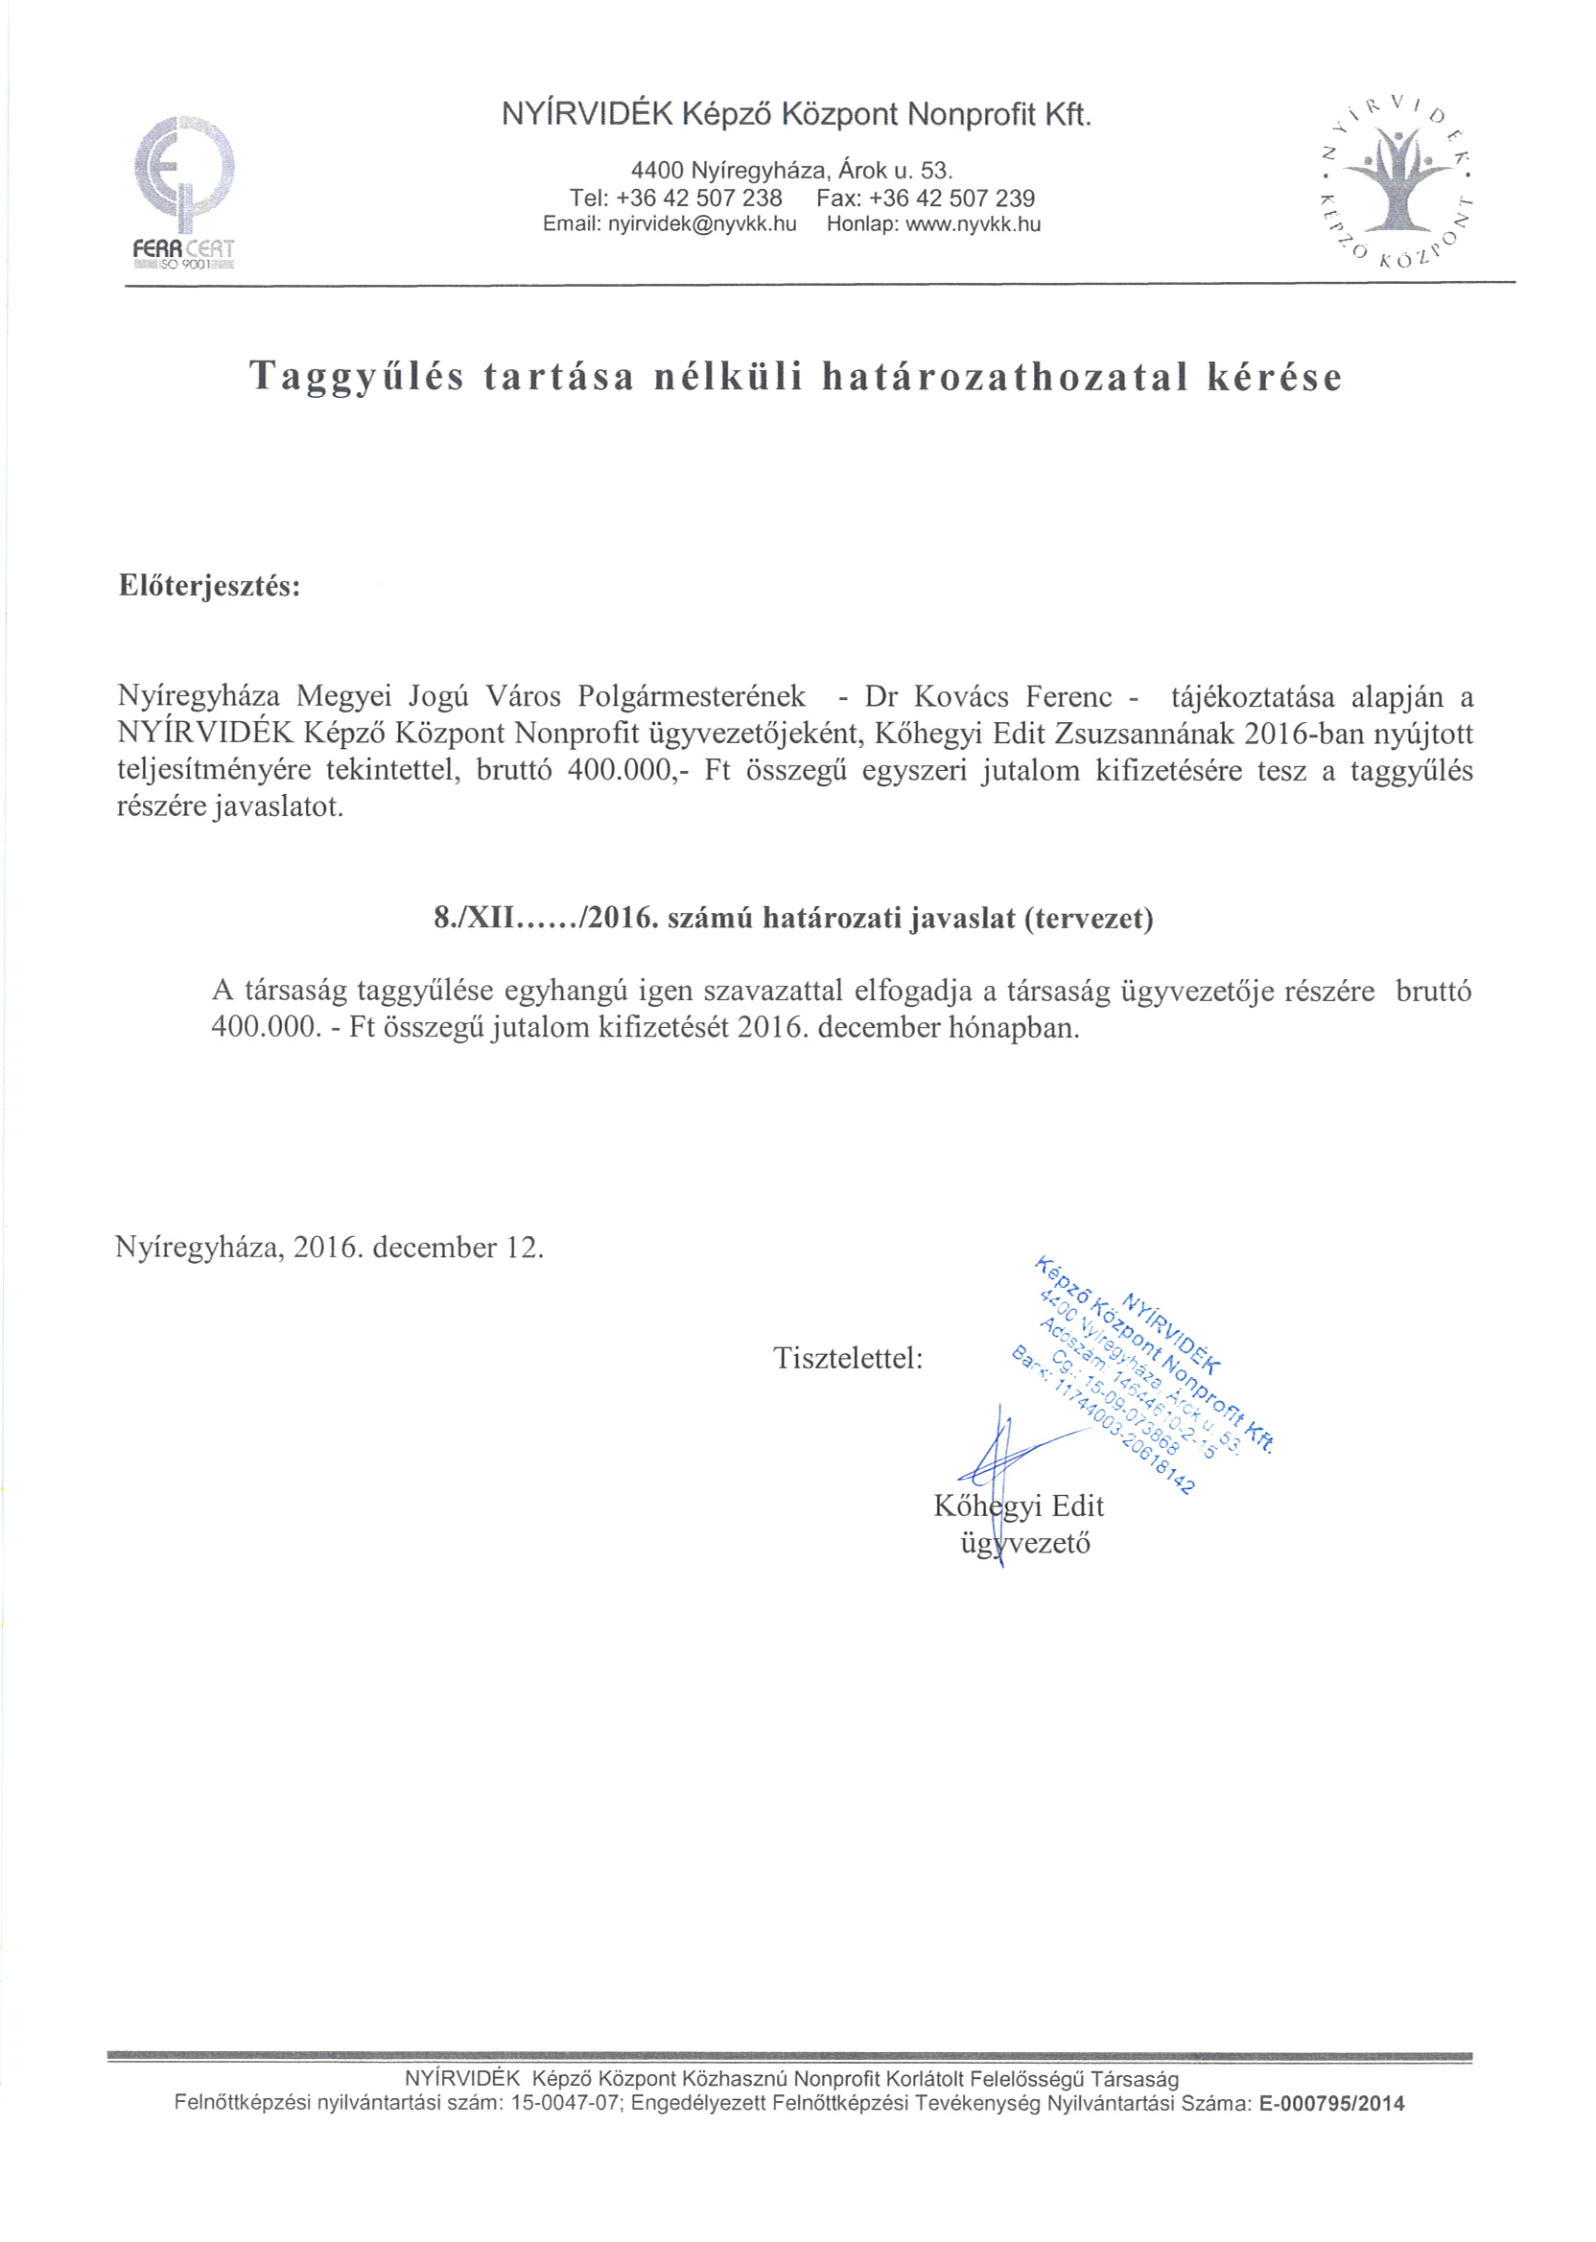

HATÁROZAT-TERVEZET

TISZAVASVÁRI VÁROS ÖNKORMÁNYZATA
KÉPVISELŐ -TESTÜLETÉNEK
.../2016. (XII.22.) Kt. számú
h a t á r o z a t a

A NYÍRVIDÉK Képző Központ Nonprofit Kft. ügyvezetőjének jutalmazásáról

Tiszavasvári Város Önkormányzata Képviselő-testülete Magyarország helyi önkormányzatairól szóló 2011. évi CLXXXIX tv. 107.§ -a alapján az alábbi határozatot hozza:

1.) Tiszavasvári Város Önkormányzata támogatja a Nyírvidék Képző Központ Nonprofit Kft. ügyvezetője részére december hónapban egyszeri bruttó 400.000.- Ft. jutalom kifizetését, amennyiben ez Tiszavasvári Város számára többletkiadással nem jár.

2.) Felhatalmazza a polgármestert a testületi döntésnek megfelelően írásban tegye meg szavazatát.

Határidő: esedékességkor Felelős: dr. Fülöp Erik polgármester

